* **阅读网络文献，了解什么是Gibbs Sampling，并知道如何实现**。

为什么要用吉布斯采样

什么是sampling?

sampling就是以一定的概率分布，看发生什么事件。举一个例子。甲只能E：吃饭、学习、打球，时间T：上午、下午、晚上，天气W：晴朗、刮风、下雨。现在要一个sample，这个sample可以是：打球+下午+晴朗。

吉布斯采样的通俗解释？

问题是我们不知道p(E,T,W)，或者说，不知道三件事的联合分布joint distribution。当然，如果知道的话，就没有必要用gibbs sampling了。但是，我们知道三件事的conditional distribution。也就是说，p(E|T,W),p(T|E,W),p(W|E,T)。现在要做的就是通过这三个已知的条件分布，再用gibbs sampling的方法，得到联合分布。

具体方法。首先随便初始化一个组合,i.e. 学习+晚上+刮风，然后依条件概率改变其中的一个变量。具体说，假设我们知道晚上+刮风，我们给E生成一个变量，比如，学习-》吃饭。我们再依条件概率改下一个变量，根据学习+刮风，把晚上变成上午。类似地，把刮风变成刮风（当然可以变成相同的变量）。这样学习+晚上+刮风-》吃饭+上午+刮风。同样的方法，得到一个序列，每个单元包含三个变量，也就是一个马尔可夫链。然后跳过初始的一定数量的单元（比如100个），然后隔一定的数量取一个单元（比如隔20个取1个）。这样sample到的单元，是逼近联合分布的。

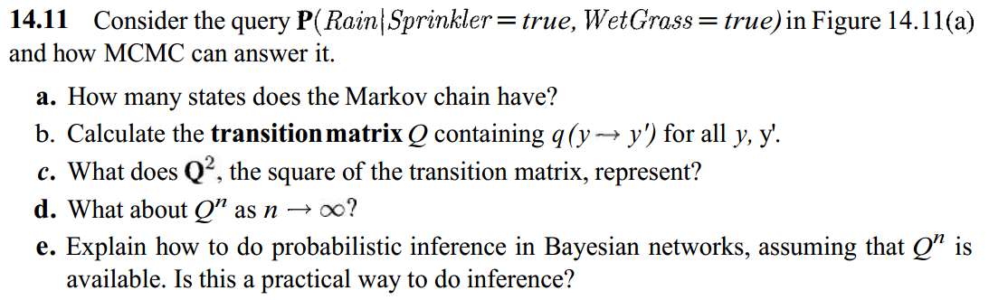

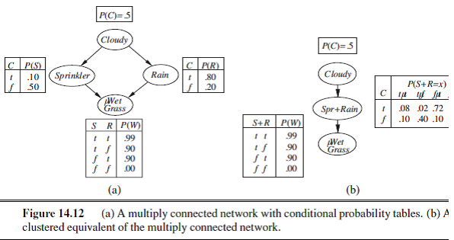

a．The Markov Chain have 4 states. There are two non-evidence variables Cloudy and Rain. Since each variable can have two states true and flase, there will be four states for the two variables.

a．马尔可夫链有4种状态。有两个隐变量阴天和下雨。因为每个变量可以有两个状态：真和FLASH，这两个变量将有四个状态。

b.

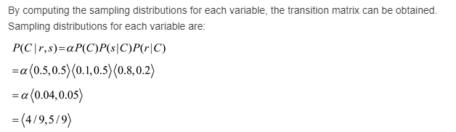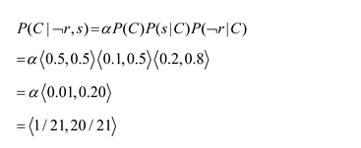

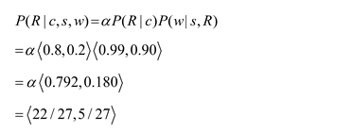

c.

It represent the probability of reaching a state and the superscript 2 repersents that two steps are taken to move from one state to anther state.

d.

When n→∞，the probability of being n each state reaches infinity. That means being in each state will have longer-probability.

e

The process of computing the posterior distribution of variables given evidence is called probabilistic inference . In Bayesian networks, when $Q^{n}$ is available the probabilistic inference

can be obtained by simpler multiplications.

For example if $Q^{I}$ is available , $Q^{2}$ can be obtained with one multiplication. But this is not a practical way to do inference because in a Bayesian network with n Boolean variables, the matrix will be of size $2^{n}*2^{n}$ and each multiplication operation takes O($2^{3n}$) operations.